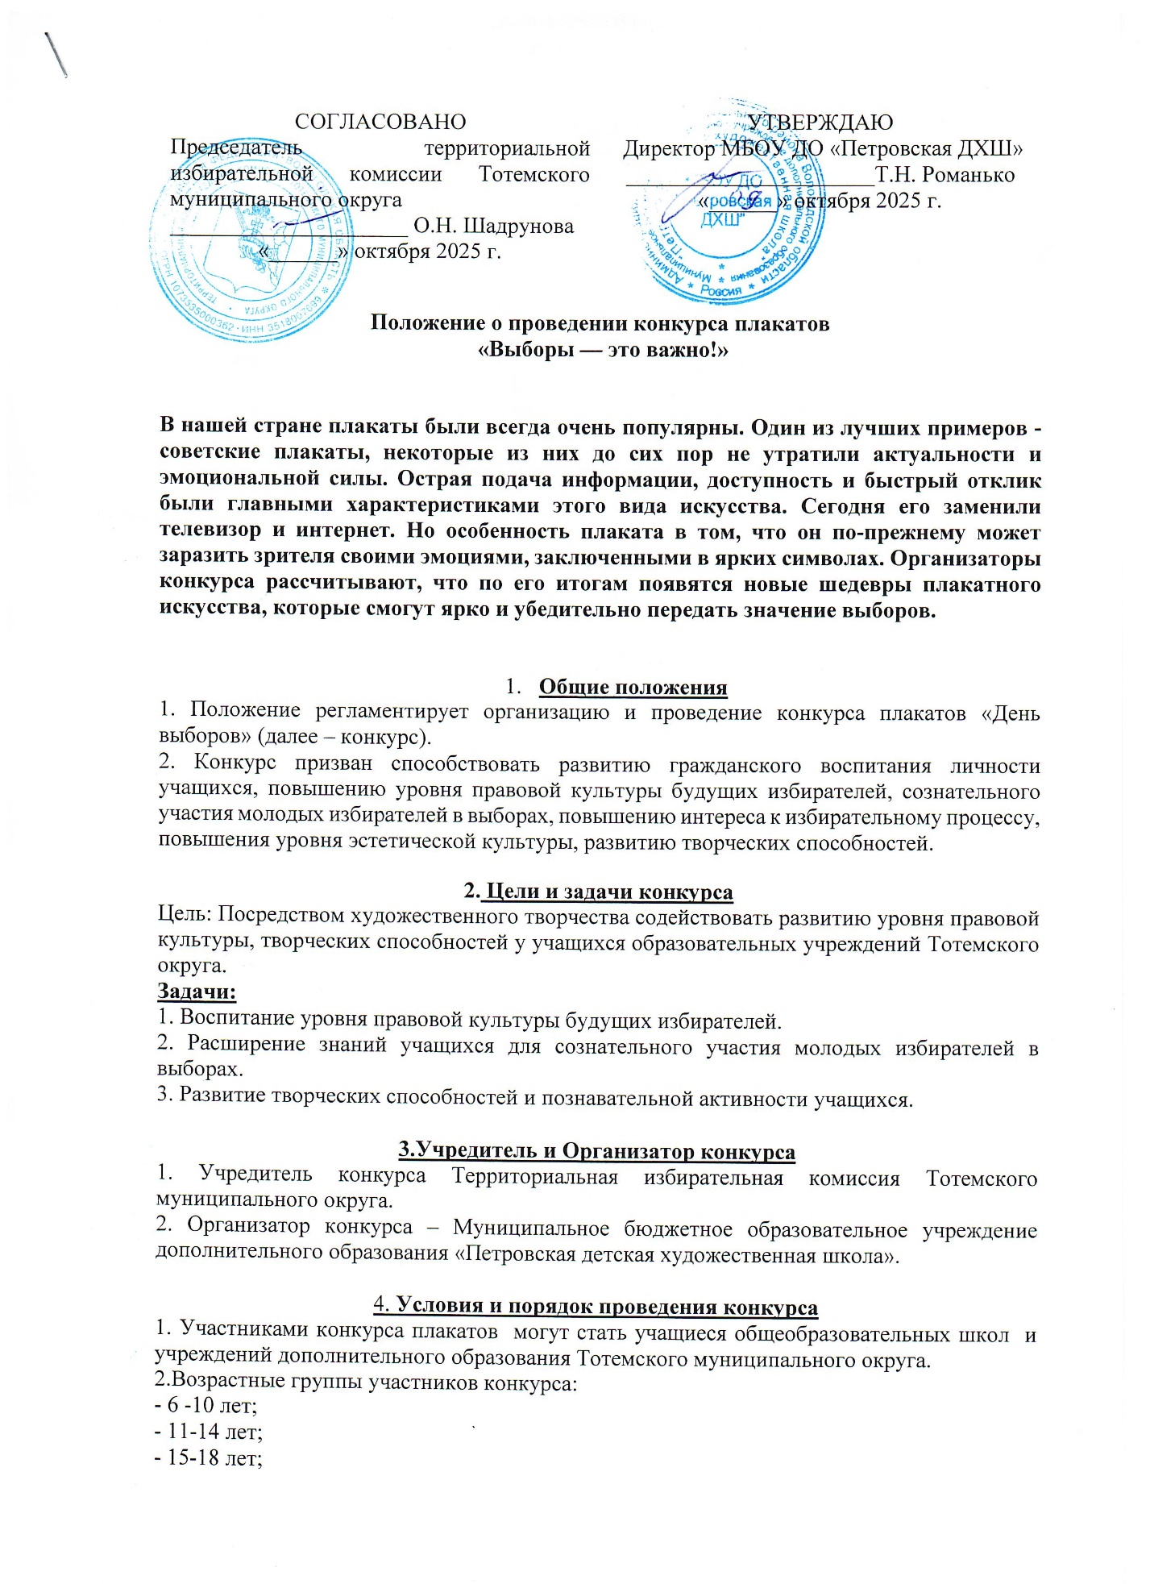

5. Сроки проведения Конкурса
1. Конкурс проводится в два этапа.
Первый этап конкурса проходит с 13 октября 2025 г. по 28 ноября 2025 г. включительно – конкурсные работы, заявки на участие в конкурсе (Приложение №1), принимаются по адресу: г. Тотьма ул. Советская, д.34. с 09.00 до 17.00 (с 13.00 до 14.00 – обед).
Второй этап – подведение итогов конкурса, работа жюри с 01 по 05 декабря 2025 года.
2. Награждение победителей состоится на открытии выставки по результатам конкурса 12 декабря 2025 г. в картинной галерее МБОУ ДО «Петровская ДХШ» (ул. Советская д.34)
3. После завершения работы выставки рисунки возвращаются авторам.

6. Требования к работам, участвующим в Конкурсе
1. Требования к творческим работам
- формат работ не менее А 4, А 3, А 2 (плакаты, выполненные в других форматах к участию не допускаются)
- работы могут быть выполнены на любом материале (ватман, картон, холст и т.д.) и исполнены в любой технике рисования (гуашь, акварель, цветные карандаши и т.д.) и технике коллаж;
- работы не оформляются в паспарту;
- работы должны быть придуманы и выполнены самостоятельно.
2. Каждая работа с оборотной стороны должна быть снабжена этикеткой:
Фамилия, имя автора полностью
Возраст
Название работы
Материал
Ф.И.О. преподавателя/руководителя
Образовательное учреждение
Контакты

Работы без этикеток рассматриваться не будут!
НЕ ПОДПИСЫВАТЬ РАБОТЫ С ЛИЦЕВОЙ СТОРОНЫ!

3. К каждой работе обязательно прилагается заявка (приложение 1). Для работ от одного учреждения оформляется одна общая заявка.
4. Сгибание и свёртывание работ не допускается.
5. Своим участием в конкурсе участник автоматически подтверждает свое авторство на предоставляемый материал и гарантирует, что указанная в заявке информация, является верной и точной.
6. Организаторы конкурса оставляют за собой право использования конкурсных работ для публикаций, выставок, афиш, рекламы конкурса в средствах массовой информации без выплаты авторского гонорара, но с соблюдением авторских прав.

7. Критерии оценки творческих работ
1. Критерии оценки творческих работ:
- качество выполнения работы;
- соответствие теме конкурса;
- оригинальность идеи;
- творческий подход;
- самостоятельность выполнения;

8. Подведение итогов конкурса
1. Итоги конкурса подводятся жюри.
2. По итогам оценки конкурсных работ жюри выбирает победителей (1,2,3 место в каждой возрастной группе).
3. Жюри имеет право:
- присуждать не все места, перераспределять места между возрастными категориями;
- делить одно место между участниками;
- учреждать специальные номинации и выбирать в них победителей;
- принять решение о публикации лучших работ, сведений об авторе в средствах массовой информации;
- решение жюри окончательное и обжалованию не подлежит.
4. Итоги конкурса будут опубликованы на сайте Петровской детской художественной школы s22307.edu 35.ru. и в группе Петровская ремесленная школа в vk.

9. Награждение победителей.
1. Победители конкурса награждаются дипломами и памятными подарками.
2. По итогам Конкурса лучшие работы будут представлены на итоговой выставке, которая откроется в картинной галерее МБОУ ДО «Петровская ДХШ» (г. Тотьма ул. Советская д.34) в конце декабря 2024 г.
4. Все участники, не ставшие победителями, получат Свидетельство участника конкурса.

11. Контакты
11.1. Консультация участников Конкурса осуществляется по телефону: 8(81739) 2-17-74 и электронной почте pdhshkolatotma@.yandex.ru.
11.2. Адрес: г. Тотьма, ул. Советская, д.34.
11.3. Координаторы конкурса: Попова Анна Аркадьевна

Приложение №1

Заявка

На конкурс плакатов на тему
«Выборы — это важно!»
Фамилия, имя автора (авторов) полностью
Возраст
Название работы
Материал
Ф.И.О. преподавателя/руководителя
Образовательное учреждение
Контакты

